ИГРЫ-РАЗМИНКИ
для использования на занятиях в творческом объединении «Русская капель»

Хочу представить вниманию игру, которая появилась у меня в процессе работы с пластическими твёрдыми материалами пластилином, глиной.
Игра: « ПРЕВРАЩАЛОЧКА».
Цель: помочь обучающимся размять пластилин и плавно ввести в занятие лепкой.
Использую «волшебную палочку-превращалочку» и проговариваю: Да, конечно, я не Джин, только с палочкой волшебной превращаю пластилин (показываю на ребенка и он называет во что превращает пластилин).
Детям очень нравится превращать пластилин в:
- дождик; -камушек; -тучку; -цветочек; -лебедь; -рыбку; -свёклу; -грибочек и т.д.
На каком-то этапе можно остановиться и обратить внимание, что пластилин готов к работе. Проделывать это надо в темпе, что - бы не потерять внимание детей. Если ребёнок пропустил какой-то из этапов не беда, он всё равно будет пытаться не отставать и запоминать все превращения. Пластилин все равно будет находиться у него в руках и таким образом согреется. Обучающиеся на какое- то время становятся волшебниками и с большим интересом продолжают работать на занятии.

. 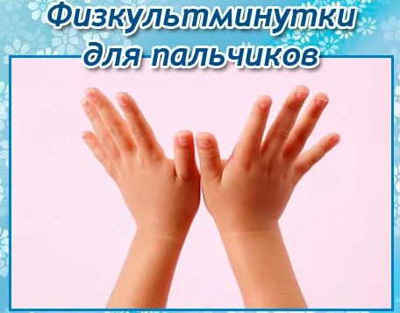
ЦЕЛЬ: стимулировать действия речевых зон коры головного мозга детей, совершенствовать память и внимание.
